- Responde si es verdadero o falso
  - El copyleft se practica al ejercer el derecho de autor que consiste en no permitir la libre distribución de copias y versiones modificadas de un obra u otro trabajo, exigiendo que los mismos derechos sean preservados en las versiones modificadas.
Verdadero
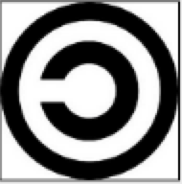

  - La letra «C» invertida dentro de un círculo tiene valor legal, por lo tanto sirve como aviso de copyright
Verdadero

  - El derecho de autor es un conjunto de normas jurídicas y principio que regulan los derechos morales y patrimoniales que la ley concede a los autores, por el solo hecho de la creación de una obra literaria, artística, musical, científica, didáctica, esté publicada o inédita.
Verdadero
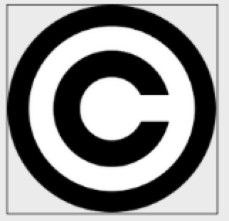
  - La imagen representa, que el autor de una obra puede otorga de una forma simple y estandarizada permiso al público en general de compartir y usar su trabajo creativo bajo los términos y condiciones de su elección
Falso
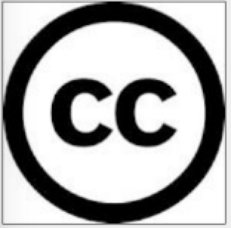

- Selecciona la respuesta o respuestas correctas:

- Indique que afirmación es falsa
  - Un software de dominio público es aquel que no requiere de licencia pues sus derechos de explotación pertenecen a todos por igual y cualquiera puede hacer uso de él, siempre con fines legales y consignando su autoría original.
  - El software libre siempre es gratuito
  - Ninguna es falsa

- Las ventajas del software libre frente al software propietario son:
  - Es libre para ejecutar, copiar, distribuir, cambiar y mejorar el software
  - Son iguales no tiene ninguna ventaja
  - Mas fácil de usar

- Son licencias del software libre:
  - Copyleft, copyright, creative comons, licencia general
  - Licencia publica general, Copyleft, Creative Commons
  - Creative Commons, copyrignh, licencia publica general


- ¿A Que tipo de licencia representa la siguiente imagen?
  - Copyleft
  - Copyright
  - Creative Commons

- La licencia publica general, conocida como GNU GPL, fue creada por:
  - Richard Stallmand
  - Free software foundation
  - Linus Torval

- Mi empresa ha decidido empezar a distribuir móviles con software libre. Sin embargo, para proteger nuestra imagen comercial, el hardware impide que se instale cualquier versión modificada del software. ¿Es esto posible?
  - Solo en el caso de que el programa no esté distribuido con una licencia GPLv3 o similar.
  - Solo en el caso de que el programa esté distribuido bajo una licencia permisiva.
  - Ese tipo de prácticas es incompatible con cualquier licencia libre.

- En mi empresa vamos a lanzar un programa que reutiliza software libre que hemos encontrado en Internet, bajo una licencia BSD y bajo una licencia GPL ¿Qué licencia podemos elegir para el programa?
  - Una licencia permisiva, que son más abiertas y darán menos problemas.
  - Una licencia copyleft, que es compatible con la GPL. La licencia BSD, al ser permisiva, nos permite redistribuir la parte de código BSD bajo GPL.
  - Es imposible combinar código con diferentes licencias, independientemente de la licencia final que se elija

- Mi empresa acaba de desarrollar un programa libre bajo licencia GPLv3, pero el cliente se niega a pagar, después de haber estado usando versiones del software durante semanas a través de nuestros servidores, como un servicio en la nube. ¿Estamos obligados a darles el código fuente?
  - Lamentablemente sí, la GPLv3 lo impone para servicios online.
  - No, porque no ha habido redistribución del programa.
  - Sí, porque la GPLv3 dice que hay que entregar el código a cualquier persona que use el programa.

- ¿Puedo usar código GPL en un programa BSD, y redistribuirlo bajo una licencia BSD?
  - Claro, la licencia BSD es completamente permisiva.
  - No, porque al distribuir el programa bajo licencia BSD se estaría violando la licencia GPL.
  - No, es imposible mezclar código que está bajo dos licencias diferentes.

- Un desarrollador acaba de donar un driver bajo licencia BSD al kernel de Linux, que se distribuye bajo licencia GPLv2 ¿Se puede aceptar la donación?
  - No, porque se violaría la licencia GPLv2.
  - Sí, porque la licencia BSD permite redistribuir el driver bajo una licencia GPLv2.
  - Sí, aunque habría que hacerlo por separado para no violar ninguna de las dos licencias

- ¿Se puede tomar un programa libre, cambiarle el nombre y logos, y empezar un proyecto libre nuevo usándolo como base?
  - Sí, es lo que se denomina un fork, y puede hacerse siempre y cuando se conserven las notas de copyright originales.
  - Sí, pero solo en el caso de que el proyecto estuviera bajo una licencia permisiva.
  - No, eso violaría la legislación de copyright.

